**Οδηγίες για την λήψη αρχείων μεγάλου μεγέθους**

1. [Πατήστε εδώ](https://docs.google.com/a/sigmasec.gr/uc?id=0Bw2UtfOc3D0ga2ZsN05CSGViZjg&export=download) για να κατεβάσετε το αρχείο που ζητήσατε.
2. Στο παράθυρο που θα σας ανοίξει πατήστε το κουμπί «**Download anyway**»**,** για να ξεκινήσει η λήψη του αρχείου.

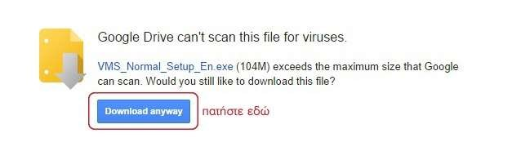

Θα θέλαμε να σας ευχαριστήσουμε για την προτίμηση και την εμπιστοσύνη που δείξατε στην εταιρεία και τα προϊόντα μας.